Phần 1: Tổng quan

1.1. Giới thiệu đề tài

Nhận thấy nhu cầu xem phim online ngày càng phổ biến, nhóm em xây dựng website xem phim hoạt hình online để thỏa mãn nhu cầu xem phim, giải trí sau nhưng giờ học tập làm việc mệt mỏi.

Phần 2: Phân tích và màn hình minh họa

2.1. Các mục tiêu chính của hệ thống

* Yêu cầu về mặt giao diện:
* Giao diện trang web thân thiện, dễ sử dụng, phân chia trên các thể loại khác nhau.
* Hiển thị định dạng cho các Browser phổ biến hiện nay như FireFox, Chrome, Brave…
* Tông màu chính trên Website là màu trắng mang lại trải nghệm tốt cho người dùng Website.
* Thay đổi phim, thể loại,… một cách dễ dàng với tư cách của một quản trị viên Web.
* Yêu cầu về mặt chức năng:
* Admin:

+ Thêm sửa xóa (phim, người xem, thể loại, quốc gia,… )

+ Xem thống kê lượt xem, Tạo top danh sách phim được yêu thích, xem nhiều...

* Người dùng:

+ Đăng nhập

+ Tìm kiếm

+ Xem phim

+ Comment

+ Report lỗi

+ Đánh giá phim

+ Thêm phim vào mục yêu thích

2.2. Xác định yêu cầu

2.2.1 Danh sách các yêu cầu trên trang quản trị

1. **Quản lý phim**

* **Hiển thị**
* Hiển thị danh sách tất cả các bộ phim được thêm và phân trang để dễ quản lý.
* **Xóa**
* Quản trị viên xóa bộ phim ngay trên danh sách phim.
* **Thêm mới**
* **Cập nhật**

1. **Quản lý người dùng**

* **Hiển thị**
* Hiển thị danh sách tất cả người dùng được thêm và phân trang để dễ quản lý.
* **Xóa**
* Quản trị viên xóa người dùng ngay trên danh sách người dùng.
* **Thêm mới**
* **Cập nhật**

1. **Quản lý Thể loại**

* **Hiển thị**
* Hiển thị danh sách tất cả các thể loại và phân trang để dễ quản lý.
* **Xóa**
* Quản trị viên xóa thể loại ngay trên danh sách thể loại.
* **Thêm mới**
* Thêm những thể loại mới của website bằng PartialView và Ajax.
* **Cập nhật**

1. **Quản lý Bình luận**

* **Hiển thị**
* Hiển thị danh sách tất cả bình luận và phân trang để dễ quản lý.
* **Xóa**
* Quản trị viên xóa bình ngay trên danh sách bình luận.

1. **Quản lý Quốc Gia**

* **Hiển thị**
* Hiển thị danh sách tất cả các quốc gia và phân trang để dễ quản lý.
* **Xóa**
* Quản trị viên xóa quốc gia ngay trên danh sách phim.
* **Thêm mới**
* **Cập nhật**

1. **Quản lý Phim yêu thích**

* **Hiển thị**
* Hiển thị danh sách tất cả phim được yêu thích và phân trang để dễ quản lý.

1. **Quản lý báo cáo lỗi**

* **Hiển thị**
* Hiển thị danh sách tất cả báo cáo lỗi và phân trang để dễ quản lý.
* **Xóa**
* Quản trị viên xóa báo cáo ngay trên danh sách báo cáo lỗi.

1. **Phạm vi công việc**
2. Phải xác định rõ dữ liệu đầu vào, đầu ra, và quy trình xử lý.
3. Với mỗi yêu cầu phức tạp, quy trình xử lý cần được minh hoạ bằng lưu đồ giải thuật.
4. Hệ thống phải được lập trình trên nền tảng Visual Studio và SQL server.
5. Ngôn ngữ lập trình C#, ASP.NET MVC 5

2.2.2. Mô tả danh sách các yêu cầu trên trang hiển thị

1. **Đăng ký**

* Cho phép người dùng đăng ký tài khoản mới để trở thành thành viên.
* Thông tin đăng ký bao gồm: UserName, Password, Số điện thoại, Email
* Khi người dùng nhập đầy đủ thông tin hợp lệ, nhập chính xác mã captcha và ấn đăng ký. Hệ thống sẽ trả ra những thông báo cho người dùng như: Tên người dùng đã tồn tại, mật khẩu phải 6 ký tự trở lên, Email đã được sử dụng,… Yêu cầu người dùng nhập lại thông tin.

1. **Đăng nhập**

* Thực hiện phân quyền tài khoản cho các User để tăng cường bảo mật cho Website.
* Sau khi đăng nhập, người dùng sẽ sử dụng được một số tính năng mở rộng.

1. **Menu**

* Hiển thị menu đa cấp ngay phần đầu của Website bao gồm: Trang chủ, Bình luận, Yêu thích, Đăng ký, Đăng nhập,…

1. **Bố cục Trang chủ**

* Phim được chia theo từng tiêu chí như:
* Phim mới: Dựa theo năm sản xuất.
* Phim nổi bật: Được xếp theo điểm đánh giá.
* Phim phổ biến: Được xếp theo lượt xem.
* Phim được yêu thích: Được xếp theo yêu thích của người dùng.

1. **Chức năng tìm kiếm phim**

* Người dùng có thể tìm kiếm các bộ phim bằng tên bộ phim, tìm kiếm theo tên thể loại, tìm kiếm tên theo quốc gia.
* Kết quả tìm kiếm sẽ được hiển thị sang trang tìm kiếm cho người dùng dễ thao tác.

2.3. Phương pháp nghiên cứ và hướng giải quyết vấn đề

2.3.1. Công nghệ sử dụng, ngôn ngữ lập trình

Có rất nhiều công nghệ có thể được sử dụng để xây dựng hệ thống phần mềm. Trong khóa luận này để cài đặt chương trình chúng em đã sử dụng ngôn ngữ lập trình C# và mô hình MVC.

**Công nghệ sử dụng**

SQL Server 2022 là một hệ thống quản trị cơ sở dữ liệu quan hệ (Relational Database Management System (RDBMS) sử dụng Transact-SQL để trao đổi dữ liệu giữa Client computer và SQL Server computer. Một RDBMS bao gồm databases, database engine và các ứng dụng dùng để quản lý dữ liệu và các bộ phận khác nhau trong RDBMS

2.3.2. Phân tích thiết kế bài toán

Có nhiều cách để giải quyết vấn đề. Nhưng ở đây, chúng em chọn phân tích- thiết kế hệ thống bằng ngôn ngữ UML – Unified Modeling Language để giải quyết vấn đề đặt ra. Gồm các bước sau:

* Mô hình hóa nghiệp vụ:

Dựa trên quá trình khảo sát thực trạng, chúng em sử dụng công cụ Visual Paradigm thiết kế UML để mô hình hóa chức năng.

* Phân tích:

Phân tích để đưa ra những mô hình tổng quát quan sát trạng thái tĩnh của các chức năng, quy trình của mỗi chức năng và các Actor (tác nhân).

* Thiết kế:

Từ kết quả ở mức phân tích, triển khai thiết kế để đạt được các kết quả sau:

Thiết kế cơ sở dữ liệu: SQL SERVER

Thiết kế ứng dụng: Sử dụng ngôn ngữ C#, Mô hình MVC và HTML – CSS để thiết kế giao diện và thực hiện chức năng.

* Cài đặt

Thực hiện cài đặt các kết quả đã thiết kế trên Visual Studio.NET 2019 và hệ quản trị cơ sở dữ liệu SQL server 2022.

* Thử nghiệm

Chạy chương trình nhiều lần trên hệ điều hành Windows 10 Pro.

Test lỗi và hoàn thiện các chức năng của hệ thống.

2.4. Thiết kế cơ sở dữ liệu cho hệ thống

2.4.1. Các bảng dữ liệu

1. Bảng Comments

|  |  |  |  |  |
| --- | --- | --- | --- | --- |
| STT | Tên trường | Kiểu dữ liệu | Ràng buộc | Mô tả |
| 1 | CommentID | int | Not null | Khóa chính |
| 2 | UserID | int | Null | Mã người dùng |
| 3 | MovieID | int | Null | Mã phim |
| 4 | CommentText | nvarchar | Null | Nội dung |
| 5 | Rating | inte | Null | Đánh giá |
| 6 | CreateDate | datetime | Null | Ngày tạo |

1. Bảng Users

|  |  |  |  |  |
| --- | --- | --- | --- | --- |
| STT | Tên trường | Kiểu dữ liệu | Ràng buộc | Mô tả |
| 1 | UserID | int | Not null | Khóa chính |
| 2 | UserName | nvarchar | Null | Tên đăng nhập |
| 3 | Password | nvarchar | Null | Mật khẩu |
| 4 | Email | nvarchar | Null | email |
| 5 | Phone | nvarchar | Null | Điện thoại |
| 6 | Role | nvarchar | Null | Vai trò |

1. Bảng Reports

|  |  |  |  |  |
| --- | --- | --- | --- | --- |
| STT | Tên trường | Kiểu dữ liệu | Ràng buộc | Mô tả |
| 1 | ReportID | int | Not null | Khóa chính |
| 2 | UserID | int | Null | Mã người dùng |
| 3 | MovieID | int | Null | Mã phim |
| 4 | ReportText | nvarchar | Null | Nội dung |
| 5 | CreateDate | datetime | Null | Ngày tạo |

1. Bảng Favorites

|  |  |  |  |  |
| --- | --- | --- | --- | --- |
| STT | Tên trường | Kiểu dữ liệu | Ràng buộc | Mô tả |
| 1 | FavoriteID | int | Not null | Khóa chính |
| 2 | UserID | int | Null | Mã người dùng |
| 3 | MovieID | int | Null | Mã phim |
| 4 | CreateDate | datetime | Null | Ngày tạo |

1. Bảng Genres

|  |  |  |  |  |
| --- | --- | --- | --- | --- |
| STT | Tên trường | Kiểu dữ liệu | Ràng buộc | Mô tả |
| 1 | GenreID | int | Not null | Khóa chính |
| 2 | GenreName | nvarchar | Null | Tên thể loại |

1. Bảng Movie

|  |  |  |  |  |
| --- | --- | --- | --- | --- |
| STT | Tên trường | Kiểu dữ liệu | Ràng buộc | Mô tả |
| 1 | MovieID | int | Not null | Khóa chính |
| 2 | GenreID | int | Null | Mã thể loại |
| 3 | CountryID | int | Null | Mã quốc gia |
| 4 | Title | nvarchar | Null | Tiêu đề |
| 5 | Director | nvarchar | Null | Đạo diễn |
| 6 | Description | nvarchar | Null | Mô tả |
| 7 | Year | nvarchar | Null | Năm sản xuất |
| 8 | Time | nvarchar | Null | Thời gian |
| 9 | View | int | Null | Lượt xem |
| 10 | Rate | int | Null | Điểm |
| 11 | Image | nvarchar | Null | Ảnh phim |
| 12 | Video | nvarchar | Null | Video clip |

1. Bảng Countries

|  |  |  |  |  |
| --- | --- | --- | --- | --- |
| STT | Tên trường | Kiểu dữ liệu | Ràng buộc | Mô tả |
| 1 | CountryID | int | Not null | Khóa chính |
| 2 | CountryName | nvarchar | Null | Tên quốc gia |

Biểu đồ cơ sở dữ liệu

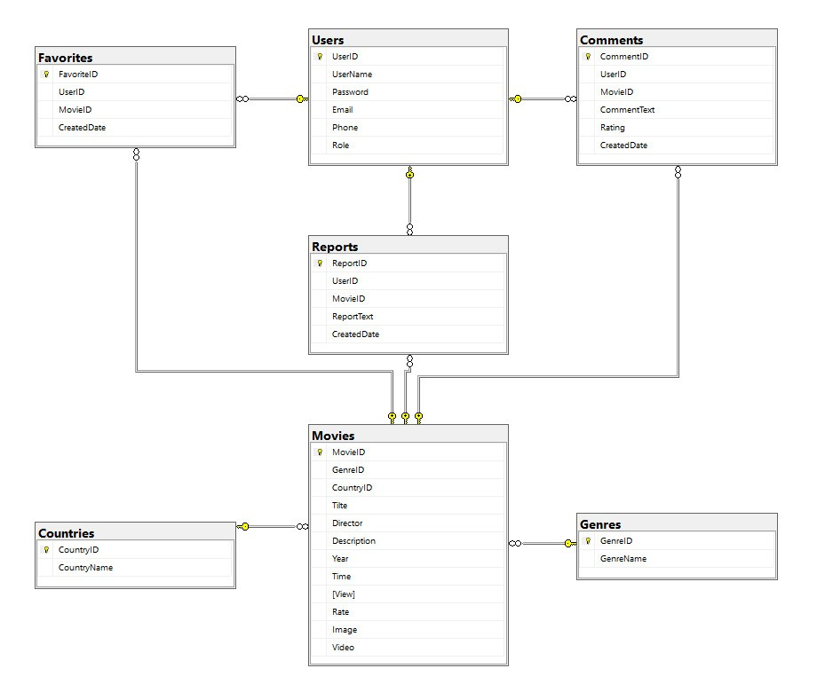

2.5. Giao diện Website

2.5.1. Giao điện Trang chủ.

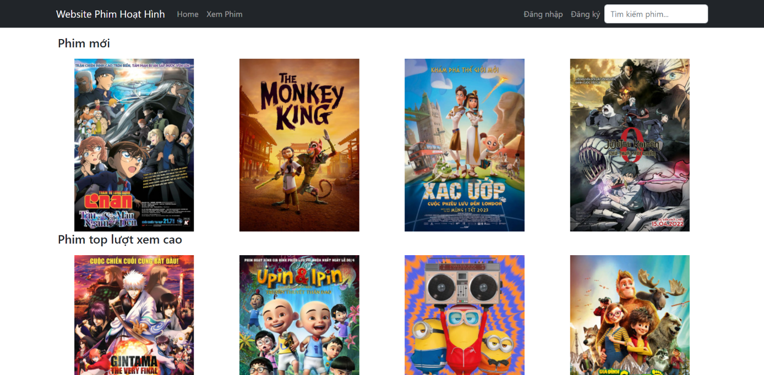

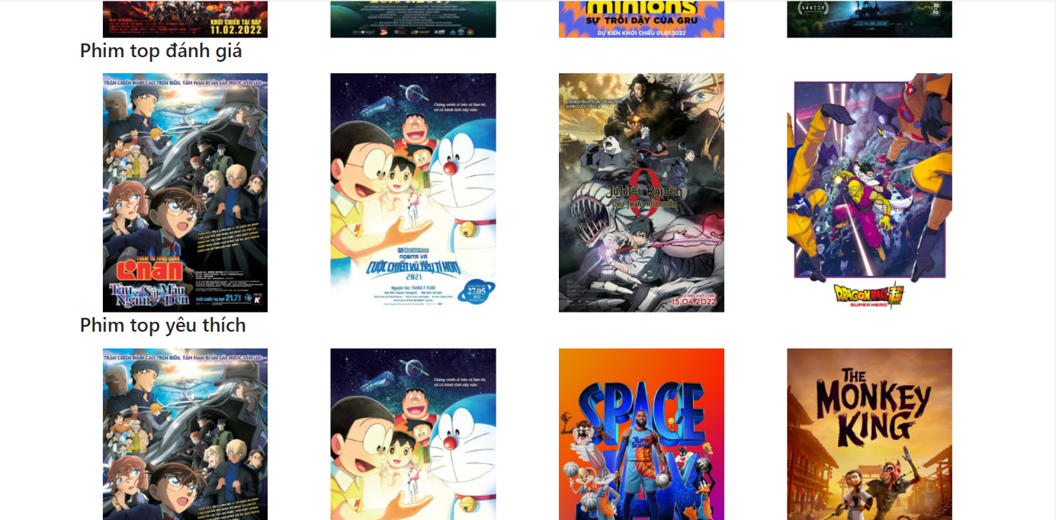

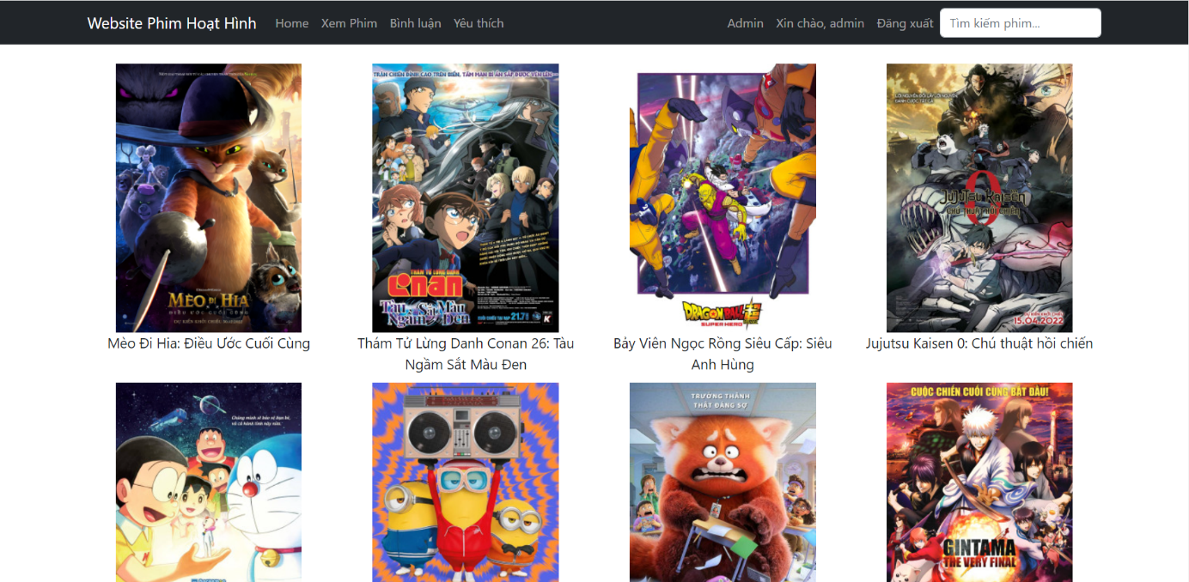

Giao diện trang chủ

2.5.2. Giao diện trang Chi tiết Phim.

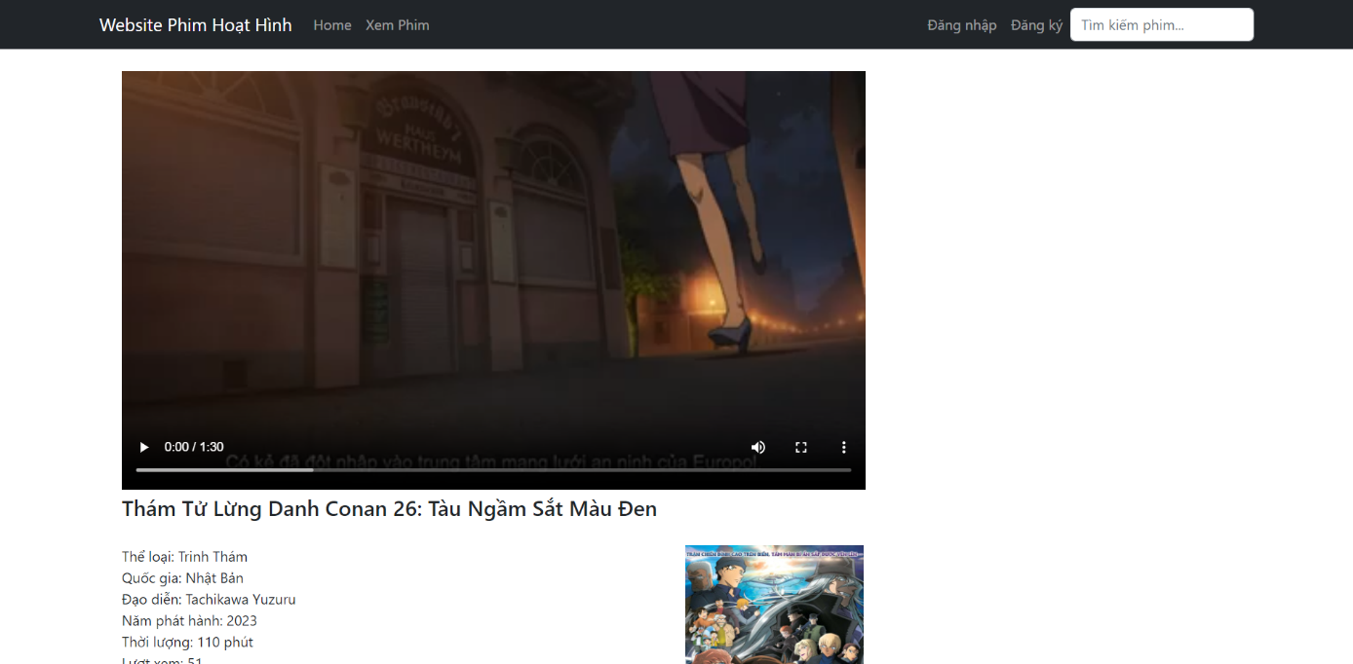

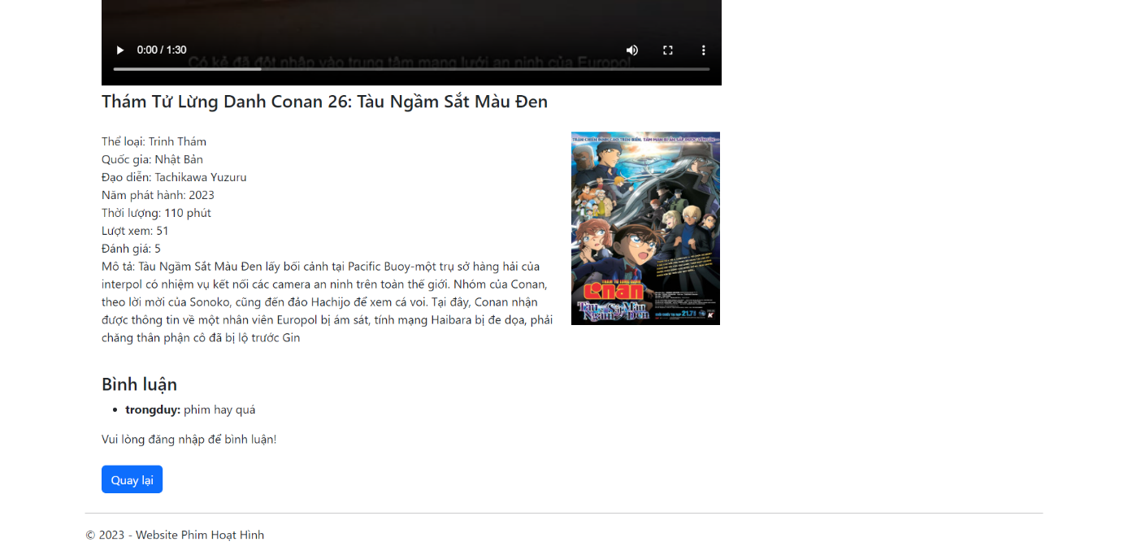

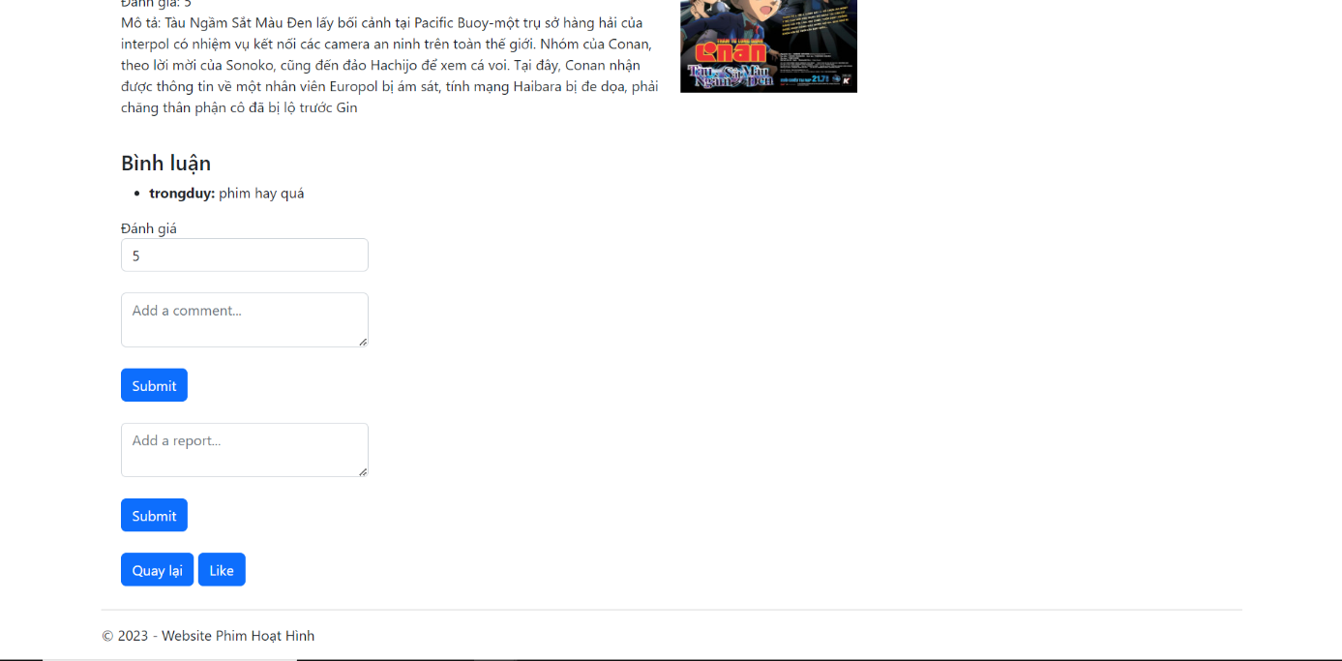

Giao diện trang Chi tiết phim

2.5.3. Giao điện trang Đăng nhập, Đăng ký

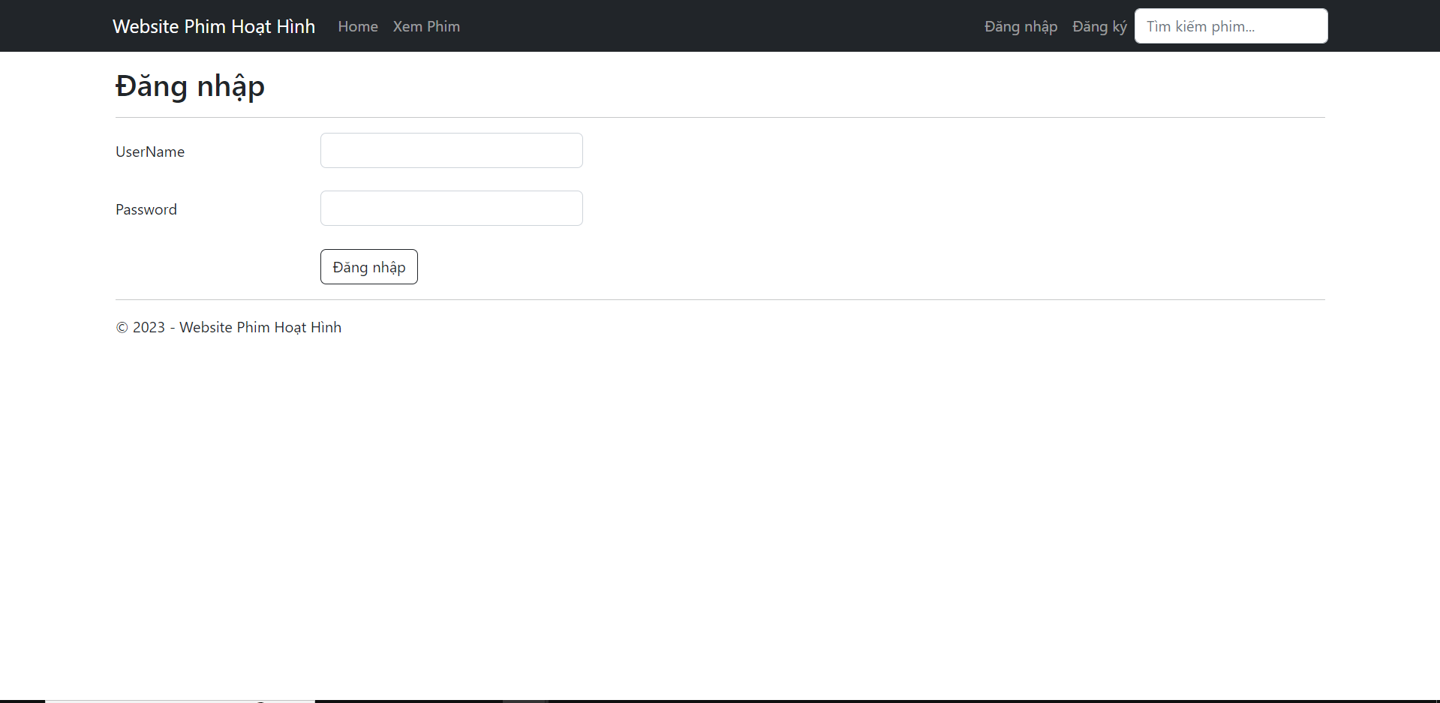

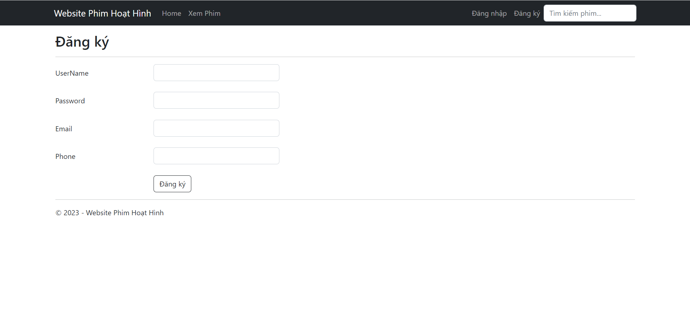

Giao diện trang đăng nhập, đăng ký

2.5.4. Giao diện trang Admin

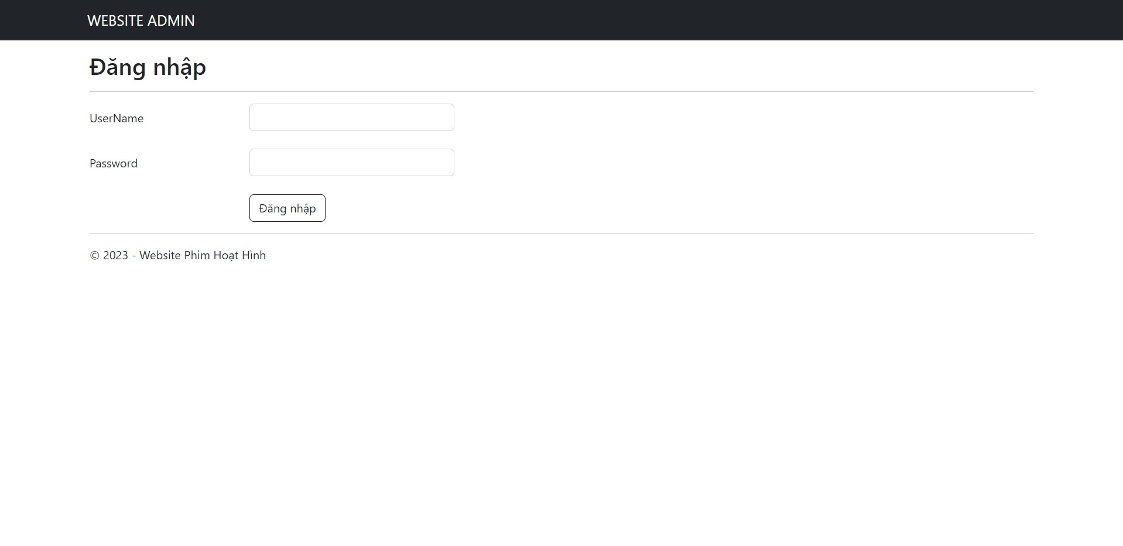

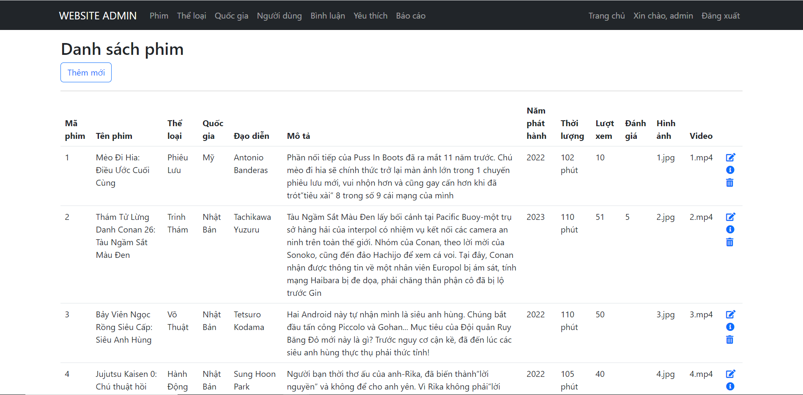

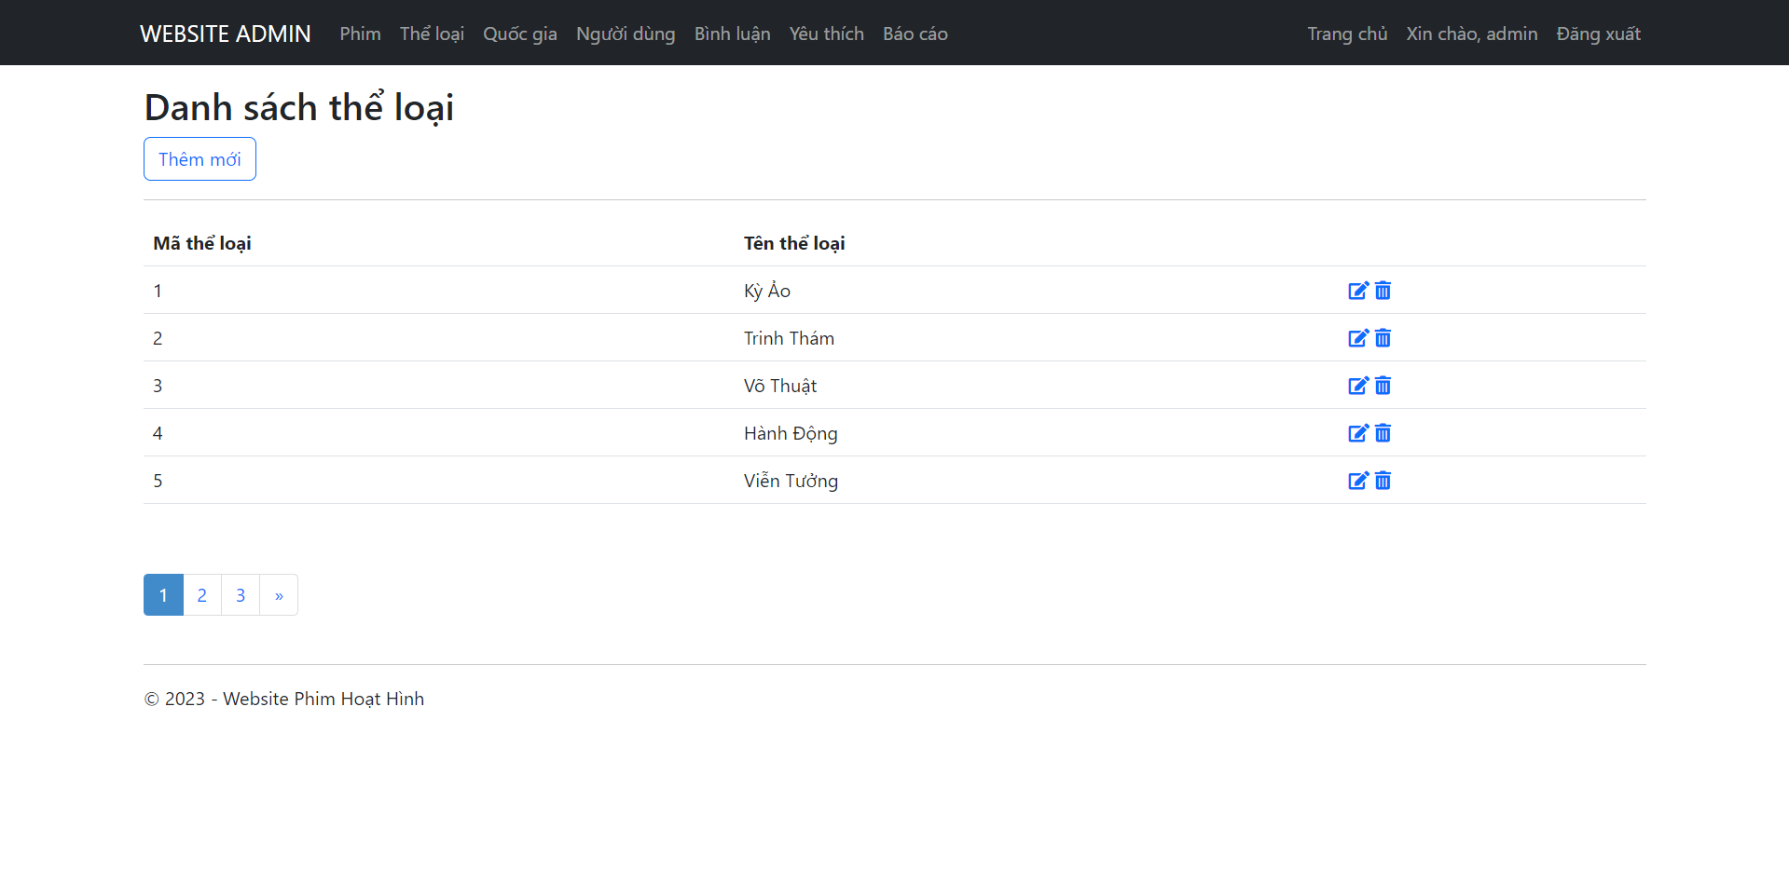

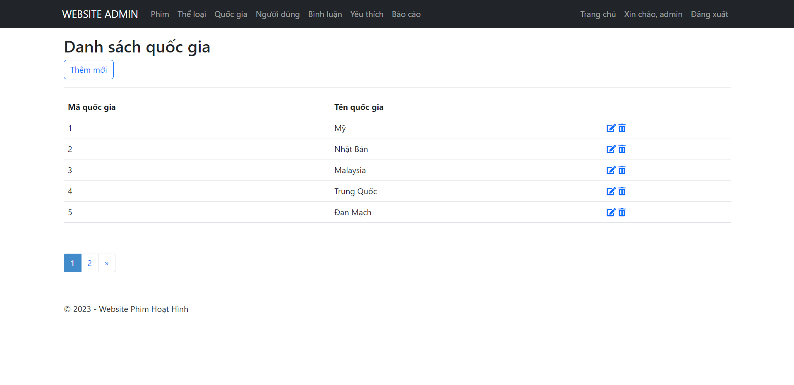

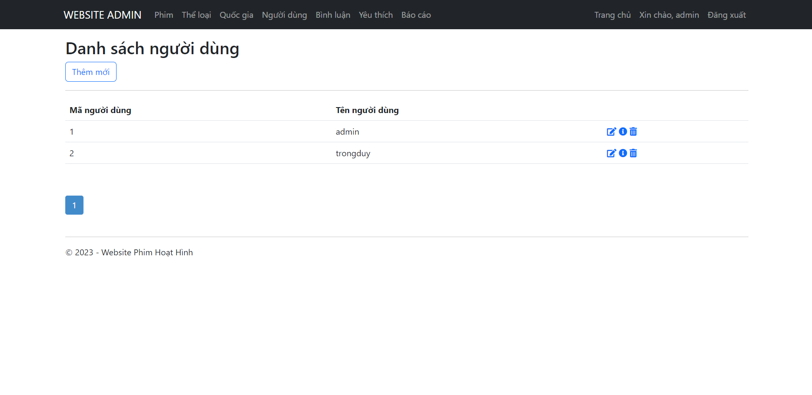

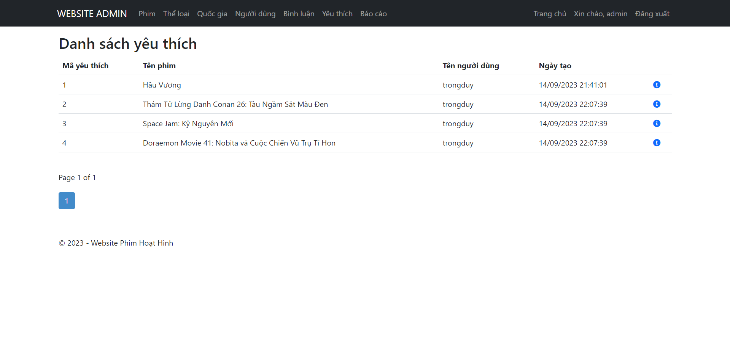

Phần 3: Kết Luận

* Hiểu được nghiệp vụ của một trang xem phim:
* Nghiệp vụ quản lý phim.
* Một số nghiệp vụ khác.
* Xây dựng chương trình thông qua kết quả thu thập được qua quá trình khảo sát, phân tích hệ thống và đặc tả giao diện.
* Thực hiện kiểm thử chương trình ở mức độ lập trình.

* Hướng phát triển

- Với sự nỗ lực, em đã cố gắng hoàn thành yêu cầu đề tài. Do thời gian có hạn, khả năng còn hạn chế nên đề tài mới chỉ đáp ứng được yêu cầu mức độ đơn giản và chưa tối ưu.

- Mở rộng bài toán để đáp ứng nhiều hơn các chức năng còn thiếu.

- Cài đặt hệ thống hoàn chỉnh hơn, để chương trình thực sự hữu ích hơn, đáp ứng những nghiệp vụ phức tạp hơn, dữ liệu lớn hơn.